Практическая работа 4
Создание таблиц:
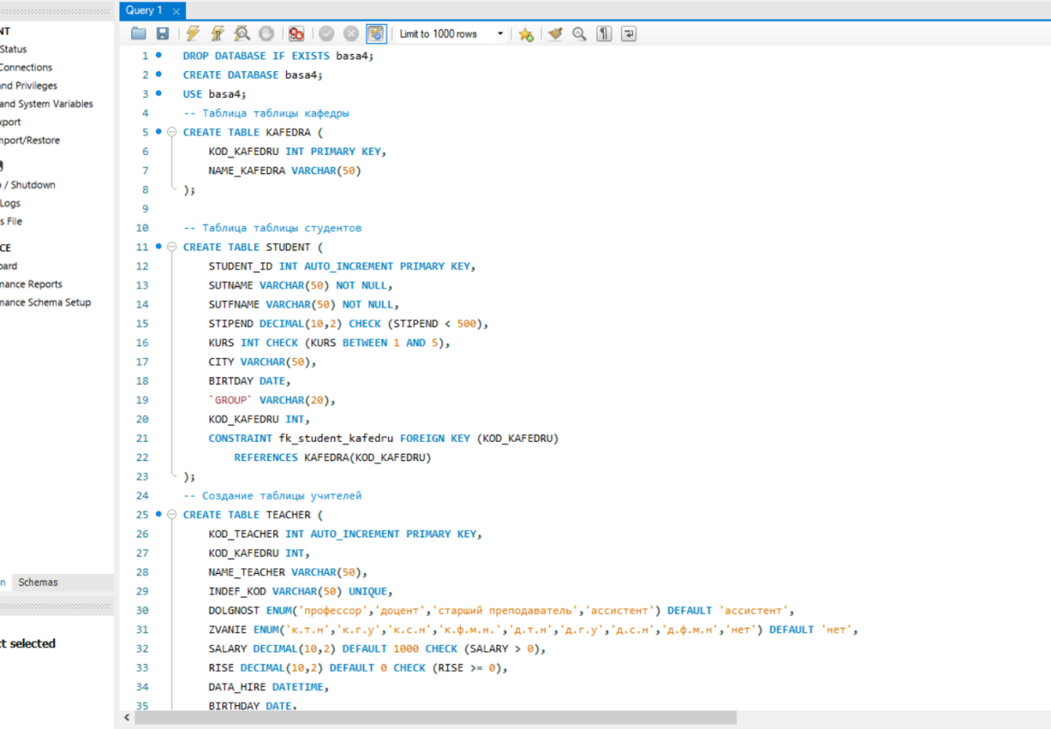
Заполнение таблиц:
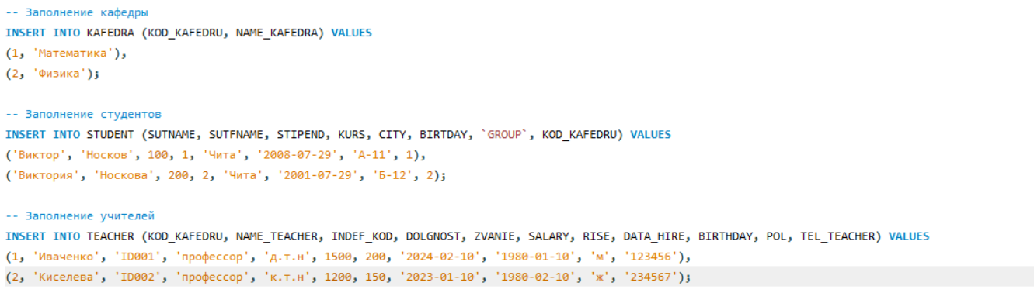
Диаграмма:
